Od rolki na Instagramie do muralu w Gdańsku. Wszystko zaczęło się od jednego komentarza
Miał być zwykły film na Instagramie. Kilka miesięcy później jego bohaterka zobaczyła swoją twarz na jednym z filarów gdańskiego węzła Kliniczna. Historia nowego muralu pokazuje, że internet coraz częściej staje się początkiem wydarzeń, które przenoszą się do świata rzeczywistego.

Na jednym z filarów węzła Kliniczna w Gdańsku pojawił się wielkoformatowy mural przedstawiający Karolinę Orzechowską – edukatorkę biznesową i twórczynię internetową. Nie jest to jednak efekt zaplanowanej kampanii czy komercyjnej współpracy. Za powstaniem pracy stoi spontaniczna wymiana komentarzy pod rolką opublikowaną na Instagramie.
Wszystko zaczęło się od internetowego trendu
Inspiracją do stworzenia muralu była rolka nagrana przez Karolinę Orzechowską podczas powrotu z Wielkiej Brytanii do Polski. Materiał nawiązywał do popularnego trendu związanego z tzw. „dorosłymi pieniążkami”, w którym użytkownicy – z wykorzystaniem sztucznej inteligencji, zamieniali się w dziecięce wersje samych siebie, opowiadające o dorosłym życiu i biznesie.
Autorka postanowiła jednak nadać trendowi własny charakter.
„Chciałam zrobić to po swojemu. Opublikowałam rolkę i tyle. A przynajmniej tak mi się wtedy wydawało” – wspomina Karolina Orzechowska.
Film szybko zdobył popularność, osiągając blisko 79 tys. wyświetleń i setki reakcji. To właśnie wtedy wydarzyło się coś, czego autorka zupełnie się nie spodziewała.
Rolka, która zainspirowała mural:
https://www.instagram.com/reel/DLp_Lj_tWD6/?igsh=MWNsb3Vyc3FtcDk1aA%3D%3

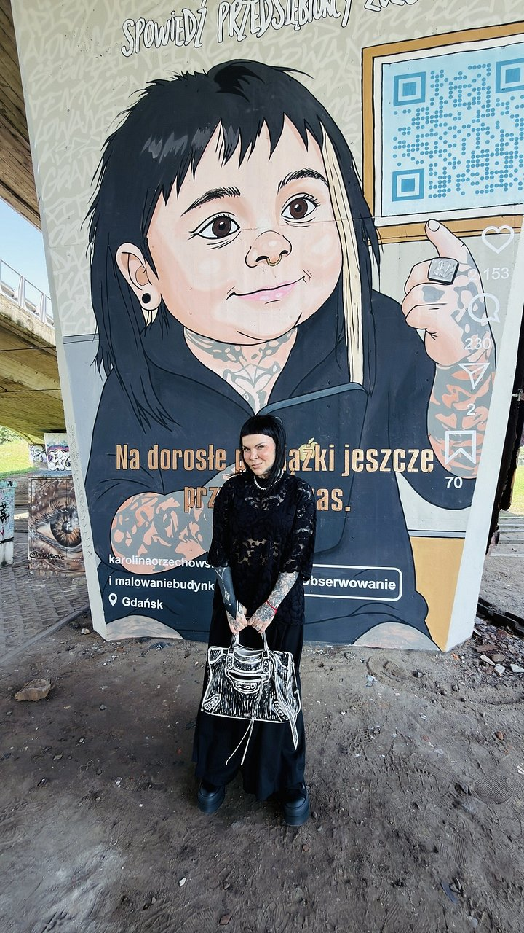

Jeden komentarz zmienił wszystko
Wśród komentujących znalazł się Dacjan Bekasiewicz - inżynier i grafficiarz, od ponad dwóch dekad związany ze sztuką uliczną.
Pod filmem napisał:
„Głos jeszcze by się przydało zbobasić”.
Karolina odpowiedziała krótko:
„Czekam na Twoją wersję”.
Choć dla większości obserwatorów była to zwykła internetowa wymiana zdań, artysta potraktował ją jako wyzwanie. Kilka miesięcy później wysłał wiadomość, która zaskoczyła autorkę rolki:
„Cześć, namalowałem Cię”.
Tak internetowy żart zamienił się w rzeczywisty projekt artystyczny, który dziś mogą oglądać mieszkańcy i turyści odwiedzający Gdańsk.
Miejsce, które ma osobiste znaczenie
Lokalizacja muralu nie jest przypadkowa. Dla Karoliny Orzechowskiej okolice ulicy Klinicznej wiążą się z wieloma wspomnieniami z dzieciństwa i młodości.
To właśnie tam jako nastolatka spacerowała, słuchając klasyki hip-hopu i podziwiając graffiti tworzone przez lokalnych artystów. Zaledwie kilka kroków dalej znajduje się także szpital, w którym przyszła na świat.
„Tego nie było w moim bingo na 2026 rok. Ten mural to historia o tym, jak media społecznościowe potrafią łączyć ludzi, którzy wcześniej zupełnie się nie znali. To niesamowite i surrealistyczne uczucie, gdy ktoś poświęca swój czas i talent, by przenieść Twoją twarz na ścianę miasta” – dodaje Karolina.
Historia muralu pokazuje, że media społecznościowe coraz częściej stają się przestrzenią, w której rodzą się nie tylko internetowe zasięgi, ale również realne relacje, inicjatywy i projekty artystyczne.
Gdzie zobaczyć mural?
Mural znajduje się na jednym z filarów węzła Kliniczna w gdańskiej dzielnicy Młyniska. Najłatwiej dotrzeć do niego pomiędzy przystankami tramwajowymi Twarda i Politechnika SKM na trasie linii nr 8.
Twórcy podkreślają, że najlepiej prezentuje się od strony ulicy Klinicznej, jadąc w kierunku ulicy Marynarki Polskiej i Nowego Portu. Zachęcają również mieszkańców i turystów do odwiedzania tego miejsca, robienia zdjęć oraz oznaczania autorów w mediach społecznościowych.
Kim jest Karolina Orzechowska?
Karolina Orzechowska od 17 lat działa w obszarze sprzedaży, marketingu i edukacji biznesowej. Wspiera przedsiębiorców oraz twórców w rozwijaniu marek osobistych, zwiększaniu sprzedaży i budowaniu skutecznej komunikacji w mediach społecznościowych.
W ciągu ostatnich dwóch lat przeprowadziła ponad 400 szkoleń indywidualnych i grupowych oraz wystąpiła na 25 konferencjach i wydarzeniach branżowych. Znalazła się w zestawieniu Forbes Women TOP 30 biznesowych influencerek na Instagramie w kategorii „Edukatorki” oraz zajęła 5. miejsce w rankingu Top 30 – Marketing & Social Media 2025 według raportu See Bloggers.
Jak podkreśla, nie uczy wyłącznie teorii. Na co dzień współpracuje z przedsiębiorcami rozwijającymi własne marki, produkty cyfrowe i sprzedaż opartą na długofalowych relacjach z klientami.
Materiał prasowy

